**PENGEMBANGAN PROTOTIPE SISTEM APLIKASI MENGELOLA DATA PEGAWAI PT. SIAGA ABDI UTAMA**

**Richa Mutiara Sani**[1]**,** **I Komang Ari Mogi**[2]**, Luh Gede Astuti3**

**ABSTRAK**

Dalam suatu perusahaan tidak terlepas dengan data. PT. Siaga Abdi Utama mengelola data secara manual, hal ini dapat menghambat kinerja baik dari pegawai maupun dari perusahaan tersebut. Seiring berjalannya waktu dengan perkembangan teknologi yang cukup pesat, maka sistem aplikasi mengelola data pegawai merupakan sistem informasi kepegawaian yang digunakan dalam mengelola data pegawa dan mengatur administrasi kepegawaian suatu perusahan. Oleh sebab itu, dibuatlah rancangan sebuah sistem aplikasi MY SAU untuk dapat memudahkan perusahaan untuk mengelola data pegawai. Perancangan ini dilakukan dengan metode prototipe, pengumpulan kebutuhan pembuatan prototipe dan evaluasi serta perbaian untuk menyesuaikan prototipe sesuai dengan keinginan perusahaan.

**Kata kunci :** Prototipe, Teknologi, Informasi, Data, Aplikasi, Web

**ABSTRACT**

*In a company can not be separated from the data. PT. Siaga Abdi Utama manages data manually, this can hinder the performance of both employees and the company. Over time, with the rapid development of technology, the application system for managing employee data is a staffing information system that is used to manage employee data and manage the personnel administration of a company. Therefore, a MY SAU application system was designed to make it easier for companies to manage employee data. This design was carried out using the prototyping method, gathering the needs for making prototypes and evaluating them and also making adjustments to the prototype according to the wishes of the company.*

***Keywords:*** *Prototype, Technology, Information, Data, Application, Web*

1. **PENDAHULUAN**

PT. Siaga Abdi Utama merupakan perusahaan yang bergerak di bidang *Human Resource Solutions*. Dalam suatu perusahaan tidak terlepas dengan data. PT. Siaga Abdi Utama mengelola data secara manual, hal ini dapat menghambat kinerja baik dari pegawai maupun dari perusahaan tersebut (Saputra dan Soedjarwo, 2021, p.362). Seiring berjalannya waktu yang sangat cepat dengan adanya perkembangan teknologi yang cukup pesat (Suryawan dan Suaryana, 2018, p.872), maka sistem aplikasi mengelola data pegawai merupakan sistem informasi kepegawaian yang digunakan dalam mengelola data pegawa dan mengatur administrasi kepegawaian suatu perusahan. Sistem informasi kepegawaian menjadi sebuah solusi yang sangat tepat untuk suatu instansi perusahaan untuk membantu dalam menyelesaikan permasalahan mengenai manajemen data kepegawaian.

Sistem kepegawaian dapat diartikan sebagai sistem Informasi terpadu, yang meliputi pendataan pegawai, pengolahan data, prosedur, tata kerja, sumber daya manusia dan teknologi informasi untuk menghasilkan informasi yang cepat, lengkap dan akurat dalam rangka mendukung administrasi kepegawaian. Oleh sebab itu, dibuatlah ranangan sebuah sistem aplikasi MY SAU untuk dapat memudahkan perusahaan untuk mengelola data pegawai. Perancangan ini dilakukan dengan metode prototipe, pengumpulan kebutuhan pembuatan prototipe dan evaluasi serta perbaian untuk menyesuaikan prototipe sesuai dengan keinginan perusahaan.

1. **METODE**

Berdasarkan masalah yang telah diindentifikasi, maka tahapan yang digunakan untuk menyelesaikan masalah tersebut adalah : 1) Melakukan analisa mengenai kebutuhan yang diperlukan oleh sistem seusai dengan kebutuhan pengguna 2) Melaksanakan pengembangan desain aplikasi

1. Kebutuhan Fungsional

Kebutuhan Fungsional merupakan suatu langkah untuk menganalisis fitur yang terdapat pada sistem aplikasi MY SAU, langkah ini menyajikan gambaran umum mengenai hal-hal yang mampu dilakukan pengguna dengan aplikasi MY SAU. Fitur-fitur yang akan tersedia di dalam sistem Aplikasi MY SAU terdapat pada daftar dibawah ini:

1. Aplikasi dapat menampilkan halaman *login* (masuk).
2. Aplikasi dapat menampilkan *dashboard/home*.
3. Aplikasi dapat menampilkan menu data Pribadi.
4. Aplikasi dapat menampilkan dan mengubah foto ptofil pegawai.
5. Aplikasi dapat menampilkan dan mengubah *password* pegawai
6. Aplikasi dapat menampilkan menu absensi dan data absensi.
7. Aplikasi dapat menampilkan menu surat masuk dan surat keluar.
8. Aplikasi dapat menampilkan menu Desposisi masuk dan Desposisi Keluar.
9. Aplikasi dapat menampilkan menu pendidikan dan Pelatihan serta Informasi.
10. Kebutuhan Non-Fungsional

Kebutuhan non-fungsional yaitu kebutuhan yang digunakan untuk menunjang kelayakan suatu sistem arau aplikasi yang akan dikembangkan. Spesifikasi kebutuhan non-fungsional mencakup 2 bagian yaitu perangkat keras (*hardware*) dan perangkat lunak (*software*).

1. Kebutuhan Perangkat Keras (*Hardware*)

Adapun perangkat keras (*hardware*) yang digunakan untuk menunjang pengembangan aplikasi MY SAU sebagai berikut:

RAM : 16 GB

Memory : 512 GB

1. Kebutuhan Perangkat Lunak (*Software*)

Perangkat lunak ataupun bahasa pemrograman yang digunakan untuk membuat aplikasi ini, meliputi :

* Sistem Operasi Windows 11 Pro 64-Bit.
* Visual Studio Code, Codeigniter 4, Laragon
* Adobe XD

1. Perancangan Aplikasi

Pada perancangan aplikasi MY SAU digunakan Adobe XD. Software ini sebagai alat desain yang sering di pergunakan untuk membuat desain tampilan aplikasi. Adobe XD ini menawarkan keuntungan untuk dapat membuat prototype aplikasi atau website dengan cepat dan efektif.

1. **HASIL DAN PEMBAHASAN**
2. **Implementasi**
3. *Home*

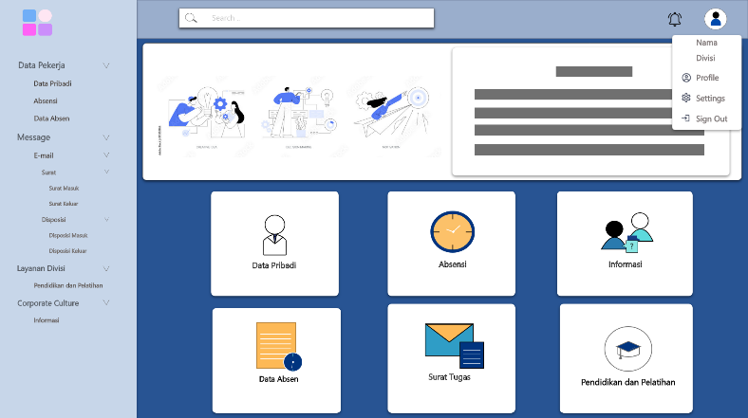

**Gambar 1.** Halaman Home

halaman *Home/Dasboard* ini menampilkan *content* yang berisikan mengenai visi dan misi perusahaan. Pada halaman ini menampilkan menu pada *sidebar* serta beberapa menu utama yang ditampilkan pada halaman tengah yang berisikan *icon-icon* dari setiap menu. Pada *navbar* terdapat search, pembertahuan serta logo profil yang jika logo tersebut ditekan maka akan menampilkan Nama Pengguna, Divisi Pengguna, *Setting*, serta *Logout*.

1. Data Pribadi

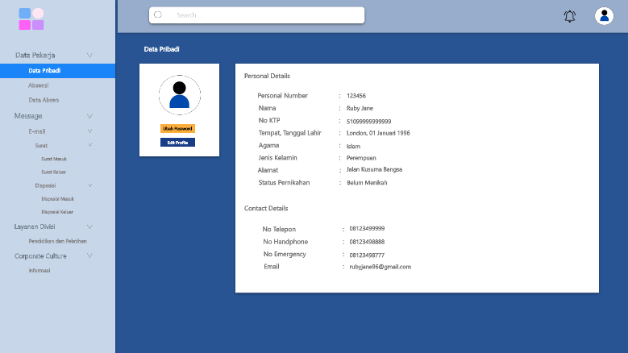

**Gambar 2.** Halaman Data Pribadi

Halaman Data Pribadi menampilkan *Personal Details* Mengenai Pengguna. Halaman ini juga menampilkan Foto Profil pengguna serta ada 2 menu pilihan untuk mengubah *password* dan profil

1. Absensi

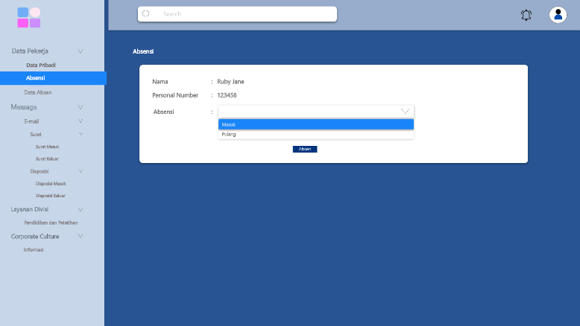

**Gambar 3.** Halaman Absensi

Halaman Absensi digunakan oleh pengguna dalam melakukan absensi. Pengguna dapat memilih apakah pengguna sedang mleakukan absen masuk atau pulang. Jika pengguna telah melakukan absen maka akan sistem menampilkan pemberitahuan kepada pengguna sebagai isyarat bahwa pengguna telah melakukan absen.

1. Pendidikan dan Pelatihan

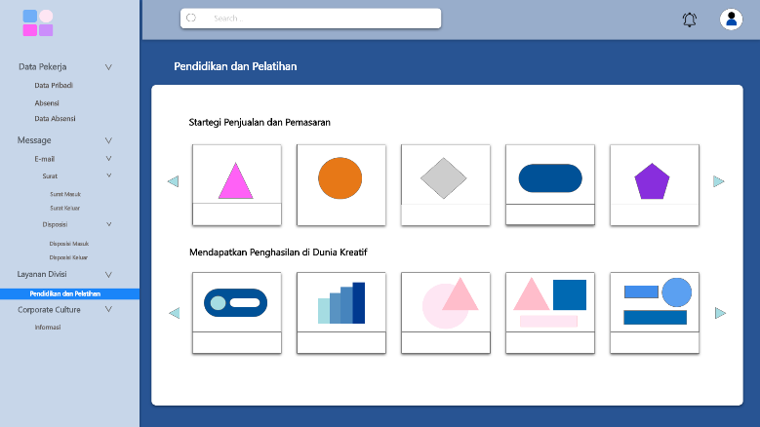

**Gambar 4.** Halaman Pendidikan dan Pelatihan

Halaman pendidikan dan Pelatihan ini menampilkan Informasi mengenai pendidikan dan Pelatihan yang bisa diikuti oleh pengguna. Pengguna hanya tinggal memilih pendidikan atau Pelatihan yang ingin diikuti. Pengguna dapat dengan mudah belajar untuk meningkatkan kinerja pengguna itu sendiri.

1. **Dokumentasi**

Berikut merupakan dokumentasi presentasi mengenai prototype hasil perancangan sistem aplikasi manajemen data pegawai.

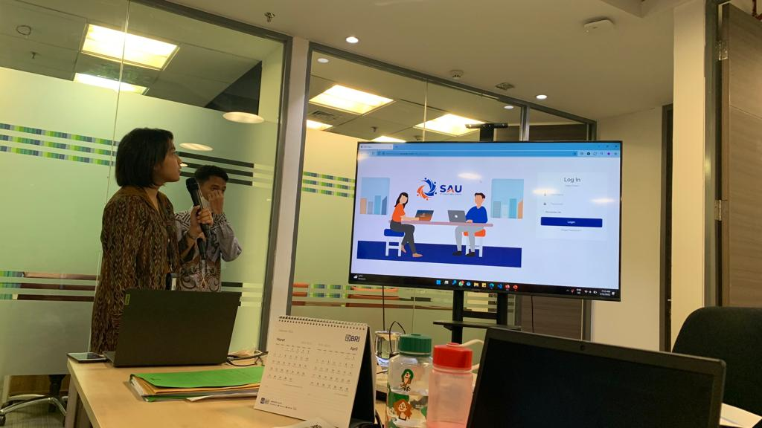

**Gambar 5.** Presentasi Hasil Prototipe

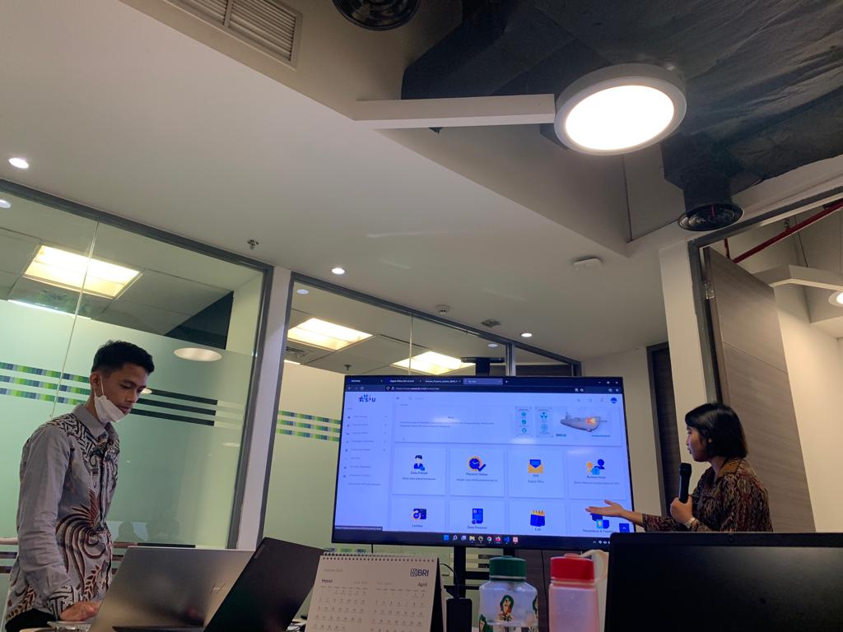

**Gambar 6.** Presentasi Hasil Prototipe

1. **KESIMPULAN**

Perancangan sistem aplikasi mengelola data pegawai merupakan suatu sistem informasi manajemen kepegawaian yang berfungsi untuk mengelola data, manajemen dan administrasi kepegawaian suatu perusahan. Sistem informasi kepegawaian menjadi solusi tepat bagi sebuah instansi, perusahaan untuk mengatasi masalah manajemen kepegawaian. Kegiatan Praktek Kerja Lapangan ini dilakukan secara WHF dan WFO. *Impact* yang dirasakan oleh perusahaan setelah dikerjakannya projek ini adalah projek ini mampu membantu perusahaan untuk memanajemen data pegawai dengan kemudahan dan kenyamanan pengguna dalam menjalankan aplikasi tersebut.

**DAFTAR PUSTAKA**

A. R. Bahtiar dan M. A. Gutalika, “Penerapan Metode System Usability Scale dalam Pengujian Rancangan Mobile Apps Gamification Tari Rakyat di Indonesia” Jurnal Media Informatika Budidarma, vo.6, no.1, p.491-499, 2022.

Afif Saputra, Mohammad dan Soedjarwo. 2021. “Implementasi Sistem Informasi  
Manajemen berbasis aplikasi mobile pada jenjang SMA”. Jurnal Inspirasi  
Manajemen Pendidikan. Vol. 09 No. 02. 362

Anggito, Albi dan Setiawan, Johan. 2018. Metodologi Penelitian Kualitatif. (Sukabumi: CV Jejak).

Bank, C. & Cao, J. (2014). Web UI Design Best Practices. Mountain View: UXPin.

C. Damayanti, A. Triayudi, I. D. Sholihati, “Analisis UI/UX Untuk Perancangan Website Apotek dengan Metode Human Centered Design dan System Usability Scale” *Jurnal Media Informatika Budidarma,* vol.6, no.1, p.551-559, 2022.

D. Yulianto, R. Hartanto, and P. I. Santosa, “Evaluasi Buku Interaktif Berbasis Augmented Reality Menggunakan System Usability Scale dan User Experience Questionnaire,” J. RESTI (Rekayasa Sist. dan Teknol. Informasi), vol. 4, no. 3, pp. 482–488, 2020, [Online]. Available: <http://jurnal.iaii.or.id>.

I. Rochmawati, “ANALISIS USER INTERFACE SITUS WEB IWEARUP.COM” vol.7, no.2, p.2655-2140, 2019

J. H. Julanto, K. C. Brata, R. K. Dewi, “Pembangunan Aplikasi Android Rekomendasi Tempat Rental Motor Di Kota Malang Dengan Metode AHP TOPSIS Berbasis Location Based Services” *Jurnal Pengembangan Teknologi Informasi dan Ilmu Komputer,* vol.2, no.1, p.5733-5742, 2018.

M. R. Arfianto, “Analisis Desain *User Interface* pada Aplikasi Pencari Parkir Mobil” Jurnal Desain Universitas Pembangunan Jaya, vol.1, no.1, 2022

R. Nurlistiani and N. Purwati, “Interpretasi Pengujian Usabilitas E-Learning di Masa Pandemi COVID-19 Menggunakan System Usability Scale,” Semin. Nas. Has. Penelit. dan Pengabdi. Masy., vol. 1, no. 1, pp. 164–171, 2021.

1. *Program Studi Teknik Informatika Fakultas MIPA Universitas Udayana, richamutiarasani@yahoo.com*
2. Program Studi Teknik Informatika Fakultas MIPA Universitas Udayana, [arimogi@unud.ac.id](mailto:arimogi@unud.ac.id)

   3 Program Studi Teknik Informatika Fakultas MIPA Universitas Udayana, lg.astuti@unud.ac.id